SECTION DES ANCIENS EXPLOITANTS - FNSEA DE L’EURE

Séjour sur la Côte d’Azur, Grasse et l’Italie
8 jours du 11 juin au 18 juin 2022

Grasse

Les Cèdres, votre hébergement

Jour 1 : samedi 11 juin
NORMANDIE - AVIGNON

Départ de la Maison des Agriculteurs à Guichainville à 4h00 et route vers Avignon. Petit déjeuner et déjeuner en cours de route.
Fin d’après-midi, installation dans votre hôtel en centre-ville d’Avignon. Dîner au restaurant. Nuit.
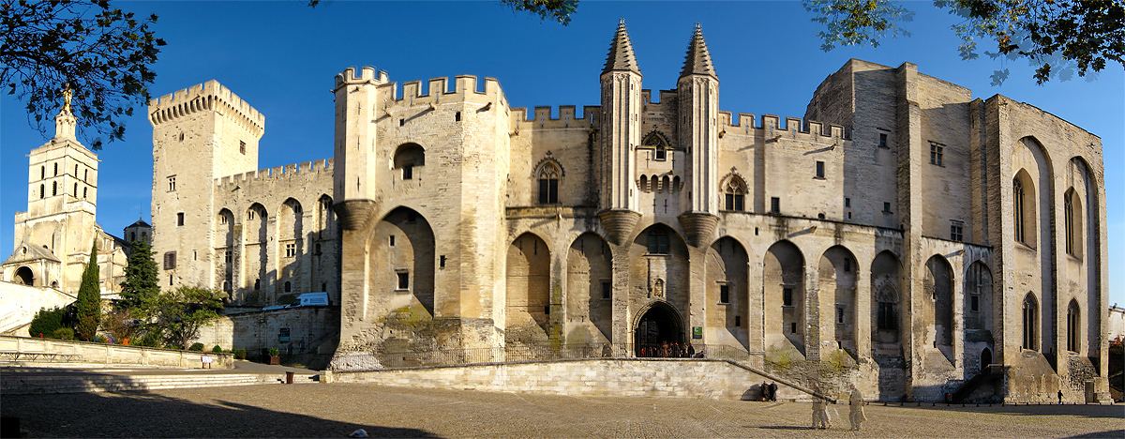

Jour 2 : dimanche 12 juin
AVIGNON - GRASSE

Petit déjeuner à l’hôtel.
Visite guidée du Palais des Papes et des Jardins.
A la fois colossale forteresse et palais somptueux,
le palais des Papes constitue le plus grand palais gothique au monde, quatre fois la cathédrale de Chartres.
Déjeuner dans un restaurant.
Route vers Grasse pour une arrivée en fin d’après-midi. Installation dans les chambres de la résidence.
Dîner, soirée animée.

Jour 3 : lundi 13 juin
GRASSE - ILES DE LERINS - CANNES


Petit-déjeuner à la résidence et départ en petit train pour une découverte commentée de Grasse et de sa vieille ville, provençale et pittoresque.

Visite guidée d’une parfumerie
Vous découvrirez les différentes étapes de la fabrication d’un parfum.
Temps libre pour achats.

Retour en petit train pour le déjeuner à la résidence.
Route vers les Iles de Lérins. Traversée en bateau et découverte de l’île St Honorat, écrin de verdure, de fraicheur et de sérénité avec son monastère fortifié. Retour par Cannes et sa célèbre croisette.

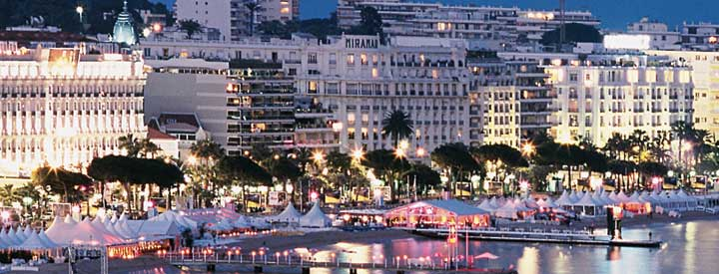
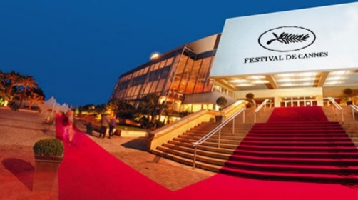
Dîner, soirée animée.
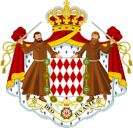

Jour 4 : mardi 14 juin
MONACO - AQUARIUM

Petit-déjeuner à la résidence. Départ pour la Principauté de MONACO.
Visite à pied du «Rocher». Vous pourrez admirer la cathédrale, le palais
et vous promener dans les jardins.
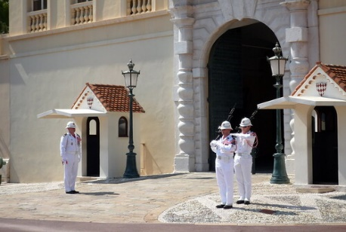
Vers midi, vous assisterez à la relève de la garde.
Déjeuner au restaurant.

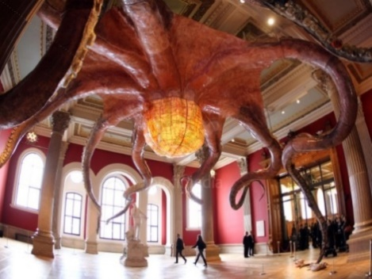

L’après-midi sera consacrée à la découverte du musée océanographique de Monaco et son célèbre aquarium, fondés en 1889 par le prince Albert 1er de Monaco.
Dîner, soirée animée.

Jour 5 : mercredi 15 juin
NICE - CORNICHE D’OR

Petit-déjeuner à la résidence et route vers Nice.
Passage par la splendide Baie des Anges que vous longerez pour arriver à la Vieille Ville de Nice où vous effectuerez une visite guidée et admirerez le marché aux fleurs.
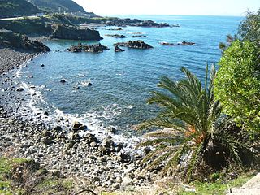
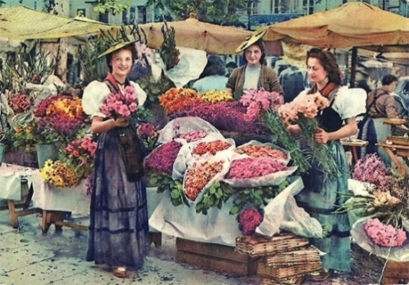
Déjeuner à la résidence
Après-midi : Parcours de la Corniche d'or, tout au long de cette « côte de feu» touristique s’égrènent les stations et les points de vue qui font la réputation universelle de la Corniche d’Or, entre Saint Raphaël et Mandelieu la Napoule.
Dîner, soirée animée.

Jour 6 : jeudi 16 juin
ITALIE - DOLCEAQUA - REPAS ITALIEN

Petit-déjeuner à la résidence et départ matinal vers l’Italie jusqu’à Bordighera où vous pourrez faire un agréable tour du marché traditionnel local, en bordure de mer.
Continuation vers Dolceacqua pour :
* un déjeuner typique italien,
* la découverte du village médiéval authentique de Dolceacqua.
* la visite du visionarium avec effets 3D pour un aperçu de la faune et la flore de la région, un beau moment d’évasion nature.

Retour en France pour Dîner, soirée animée.

Jour 7 : vendredi 17 juin
MOULIN A HUILE - MOUGINS - GOURDON - TOURETTES

Petit déjeuner à la résidence.
En route pour la visite d’un Moulin à Huile à Opio où vous seront présentées la culture et la fabrication de l’huile d’olive. Arrêt à Mougins semblable à une citadelle offrant un splendide panorama sur la baie de Cannes, les îles de Lérins et Grasse.
Déjeuner à la résidence.
Découverte de Gourdon, village médiéval très typique, perché en nid d’aigle dans un site exceptionnel.
Continuation vers Tourettes aux superbes maisons puis arrêt à la Confiserie Florian pour une dégustation de fleurs et fruits locaux transformés en confiserie.
Dîner, soirée animée.

Jour 8 : samedi 18 juin
GRASSE - NORMANDIE

Petit déjeuner à la résidence et départ très tôt le matin pour le retour en autocar vers la Normandie.
Arrêt déjeuner en cours de route.
Arrivée en soirée à Guichainville (vers 23 heures).
Fin des prestations.

Séjour organisé par l’agence

LES CEDRES
Située à 800m du centre de Grasse, dans un vaste parc aux arbres ancestraux. Résidence de Vacances de grande qualité, dotée de 70 chambres doubles entièrement rénovées avec literie de qualité supérieure avec sèche-cheveux et coffre- fort. Salle de bains avec douche et WC, TV écran plat. WIFI. Ascenseur. Piscine extérieure chauffée à 26° d’avril à octobre. Ambiance conviviale. L’équipe d’animation est à votre disposition : jeux, danses, spectacles, activités sportives au programme ! Restauration sous forme de Buffet avec cuisine traditionnelle et recettes du terroir.

Le prix du séjour s’élève à 1.399 €par personne
Il comprend :

* Le transport en autocar de Grand Tourisme durant tout le séjour,
* L’hébergement une nuit en chambre double hôtel centre Avignon et 6 nuits en chambre double grand confort en résidence-club 3***,
* la pension complète du petit-déjeuner du jour 1 au déjeuner du jour 8,
* La boisson à table : ¼ bouteille de vin et café en route, vin à discrétion aux repas à la résidence et café le midi,
* Les draps et serviettes de toilette fournis,
* L'entretien quotidien des chambres et un changement de draps en milieu de séjour,
* L’Apéritif de Bienvenue à Grasse avec la réunion d’accueil,
* Les visites guidées et entrées touristiques mentionnées au programme,
* Les services d'un guide lors des excursions (sauf matinée Grasse),
* L'animation des soirées,
* L'assurance responsabilité civile : rapatriement, annulation, bagages et multirisques protection sanitaire,
* L’assistance téléphonique Périer Voyages 24h/24 durant le voyage.

OPTION : le supplément pour chambre individuelle est de 145 €

Il ne comprend pas :
- les boissons autres que celles mentionnées,
- les visites guidées et entrées touristiques non prévues au programme,
- les dépenses à caractère personnel et les pourboires au guide et au chauffeur.

Compte tenu de la situation épidémique actuelle et pour prendre part à ce voyage les participants s’engagent à respecter les règles sanitaires obligatoires en vigueur et notamment la présentation d’un PASS sanitaire valide.

Rappel des dates et horaires de départ et retour

Départ: Samedi 11 juin 2022 Retour: Samedi 18 juin 2022

4h 00: Guichainville, Maison des Agriculteurs vers : 23h00

Le départ se fera à Guichainville au siège de la FNSEA de l’Eure. Il y aura donc la possibilité de stationner les véhicules sur le parking pendant la durée du séjour (parking du fond). Il est fermé et sous surveillance.

Important

Fédération Nationale des Syndicats d’Exploitants Agricoles de l’Eure
2 Voie de la Garenne – 27930 GUICHAINVILLE
Adresse postale : CS 93244 – 27032 EVREUX CEDEX
Tél. : 02.32.23.77.77 – Fax : 02.32.23.77.70 - e-mail : a.ocana@fnsea27.fr

